
2024年春季学期
计算学部《软件工程》课程

Lab 1实验报告

注：写清楚小组内所有同学的名单，自己名字加重显示。这句话提交时删除！

姓名 | 班级/学号 | 联系方式
代礼贤

目 录
1 实验要求 1
2 待求解问题描述 1
3 算法与数据结构设计 1
3.1 设计思路与算法流程图 1
3.2 数据结构设计 1
3.3 算法时间复杂度分析 1
4 实验与测试 1
4.1 读取文本文件并展示有向图 2
4.2 查询桥接词 2
4.3 根据桥接词生成新文本 2
4.4 计算最短路径 3
4.5 随机游走 3
5 编程语言与开发环境 3
6 结对编程 3
6.1 分组依据 3
6.2 角色切换与任务分工 3
6.3 工作照片 4
6.4 工作日志 4
7 Git操作过程 4
7.1 实验场景(1)：仓库创建与提交 4
7.2 实验场景(2)：分支管理 4
8 在IDE中使用Git Plugin 4
9 小结 4

[文档全部完成之后，请在上述区域点击右键，选择“更新域”，在打开的对话框中选择“更新整个目录”]

实验要求
使用结对编程的方式，开发一个程序实现从文本文件中读取数据并根据要求生成图结构，并在其上进行一系列计算操作，实时展示各操作的结果。
开发的程序可以是命令行方式运行，也可以用图形化用户界面GUI的方式运行。无论何种方式，均应覆盖后续所有功能需求。

待求解问题描述
输入数据为一个文本文件，其中包含用英文书写的文本数据；
要实现具体6个功能：
- 读入文本并生成有向图。在读取文本的过程中要对文本进行清理，用空格非字母或数字的字符。且边的权重为两个词相邻出现的次数。
- 展示有向图，将生成的有向图以图形文件形式保存到磁盘，不能采用手工方式绘图。
- 查询桥接词，word1、word2的桥接词word3：图中存在两条边word1→word3,
word3→word2。需要考虑到多个桥接词的情况，还要注意用户输入的节点不存在的边缘情况。
- 生成新文本序根据之前输入文件生成的图，计算该新文本中两两相邻的单词的bridge word，将bridge word插入新文本的两个单词之间，输出到屏幕上展示。
要考虑若有多个桥接词，随机选择一个，若无桥接词，则输出原本文本。
- 计算最短路径，用户输入两个单词，程序计算它们之间在图中的最短路径（路径上所有边权值之和最小），以某种突出的方式将路径标注在原图并展示在屏幕上，同时展示路径的长度（所有边权值之和）。对不可达的节点进行提示，同时该程序完成了可选内容，如果用户只输入一个单词，则程序计算出该单词到图中其他任一单词的最短路径，并逐项展示出来。
- 随机游走，程序随机的从图中选择一个节点，以此为起点沿出边进行随机遍历，记录经过的所有节点和边，直到出现第一条重复的边为止，或者进入的某个节点不存在出边为止。在遍历过程中，用户也可随时停止遍历。将遍历的节点输出为文本，并以文件形式写入磁盘。
输出数据为一个页面。用Streamlit框架开发，包括显示文本图形、生成新文本、查询桥接词、显示最短路径和随机漫步的功能供用户选择。

算法与数据结构设计

设计思路与算法流程图
以下流程图以实验手册中详细例子说明程序运行过程。
文本生成图：
process_text
To @ explore strange new worlds,
To seek out new life and new civilizations?
build_graph
得到单词列表
to explore strange new worlds to seek out new life and new civilizations
将节点对和边权重加入到graph()实例中。
{('the', 'quick'): {'weight': 1},
…}
后继节点字典，如
{to:{explore, seek},
explore:{strange},
…
civilization:{}}

开始
展示有向图：
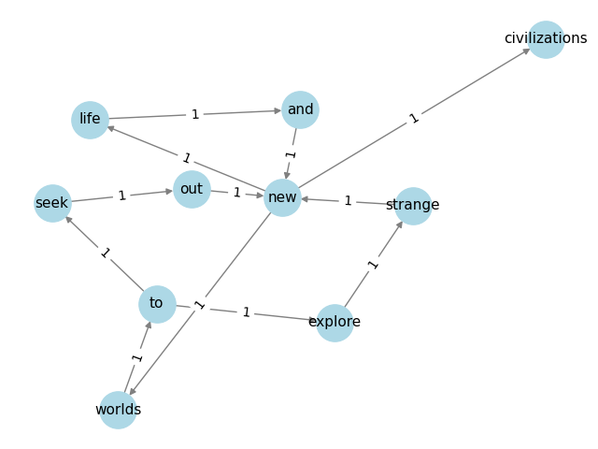
showDirectedGraph
Graph.png

查询桥接词：
判断输入单词是否存在
否
No word1 or word2 in the graph!
判断桥接词是否存在
No bridge words from word1 to word2
word2!
The bridge words from word1 to word2 are: xxx, xxx, and xxx.
否
是
是
根据桥接词生成新文本：
find_all_bridge_words
输入word1，word2，返回bridge word，word1的后继word3，word3的后继word2
New text：如explore new
输入文本的文本对是否存在桥接词
否
Bridge word=None
Bridge word=strange
是
将word3插入到新文本对中并高亮
explore strange new
计算最短路径：
用户至少输入一个单词
判断是否有word2
path_length=nx.all_shortest_paths
否
是
将图中其他节点依次视为word2
展示了所有的最短路径，若用户只输入word1，输出其和其他所有节点的最短路径

判断节点是否可达，path_length=None
否
There is no path between word1 word2
是
随机游走：
randomWalk
随机选择node初始化，进入随机邻居，并将这个条边标记为visited，将这个邻居节点当成下一个node
判断是否有出边或下一条边已被标记成visited
储存随机游走生成的文本

数据结构设计
- 首先定义了类TextGraph的若干个属性，其中包括words列表，储存文本中的单词。Successors_dict字典储存文本中的单词对，每两个相邻的单词组成一个pair。生成的有向图的数据结构用networkx库定义，self.graph=nx.DiGraph()，其中主要用到的是该库函数的添加节点和添加有向边的函数，如self.graph.add_edge(word1，word2，weight)。
- 展示该有向图时需要用到nx库的另一个布局函数，这里使用的nx.spring_out(self.graph)，将图中的节点分布到二维平面上，然后使用nx.draw函数将整个有向图包括节点信息，边的方向和权重输出来，并保存到一个png格式的图片中。
- 在计算最短路径中使用了时候使用了shortest_paths={}字典，存储所有的最短路径，最短路径的查找使用了库函数nx.shortest_path_length,只需传入已经建立好的图实例和起点终点就可以返回一个包含这条路径上所有节点的列表。
- 随机游走的函数中，用了visited_nodes和visited_edges两个集合来储存已经访问过的节点和边。

算法时间复杂度分析
- 文本生成图：
首先生成有向图有两个主要函数，第一个文本清理，process_text:读取文本文件并进行清洗操作，这个操作的时间复杂度取决于文本的长度，为 𝑂(𝑛)，其中 𝑛 是文本的字符数。因此，整个函数的时间复杂度为 𝑂(𝑛)。
其次build_graph遍历单词列表生成单词对，并用counter对单词计数，构建后继字典，所以整体文本生成图这个功能的时间复杂度为𝑂(𝑛)，n为文本的大小。
- 展示有向图：
这个操作的时间复杂度为𝑂(n+e)，n为图中节点的数量，e为图中边的数量。
- 查询桥接词：
这个操作主要取决于后继节点字典和图的结构，
在find_all_bridge_words()函数中，时间复杂度取决于一个for循环，在word1的后继节点中找到word3，假设节点的平均度为d，则整个算法的时间复杂度为𝑂(d)。
- 根据桥接词生成新文本
遍历输入的文本并寻找桥接词，这个操作的时间复杂度取决于新文本的单词数量，所以为𝑂(𝑛)。
- 计算最短路径：
这里需要分成两种情况来考虑。第一种是用户输入了两个单词，这里时间复杂度主要依赖于nx.all_shortest_paths()这个函数，经查资料其使用了Dijkstra 算法，其时间复杂度为𝑂((V+E)logV)。若用户没有输入第二个单词，则需要算起点到其余所有节点的最短路径，所以时间复杂度是𝑂(V(V+E)logV)。
- 随机游走：
如果图是稠密的（大部分节点都有很多邻居），则每次循环接近O(n)。如果图是稀疏的，则每次循环接近O(1)。
循环会持续直到找不到未访问的邻居，这意味着最多会遍历所有节点一次，因此总时间复杂度是O(n)。

实验与测试

读取文本文件并展示有向图
文本文件中包含的内容：
Mr. Dursley was the director of a firm called Grunnings, which made drills.
He was a big, beefy man with hardly any neck, although he did have a very large mustache.
Mrs. Dursley was thin and blonde and had nearly twice the usual amount of neck,
which came in very useful as she spent so much of her time craning over garden fences, spying on the neighbors.
节选自哈利波特
期望生成的图（手工计算得到）：
2
mr
dursley
was
director
the

of
a
firm

called
grunnings
which
made
drills
he

big

beefy

man

with

hardly

any

neck

although
did

have

very

large
mustache
mrs
thin
and
blonde
had
nearly
twice
usual
amount
came
in
useful
as
she
spent
so
much
her
time
craning
over
garden
fences
spying
on
neighbors

程序实际生成的图：
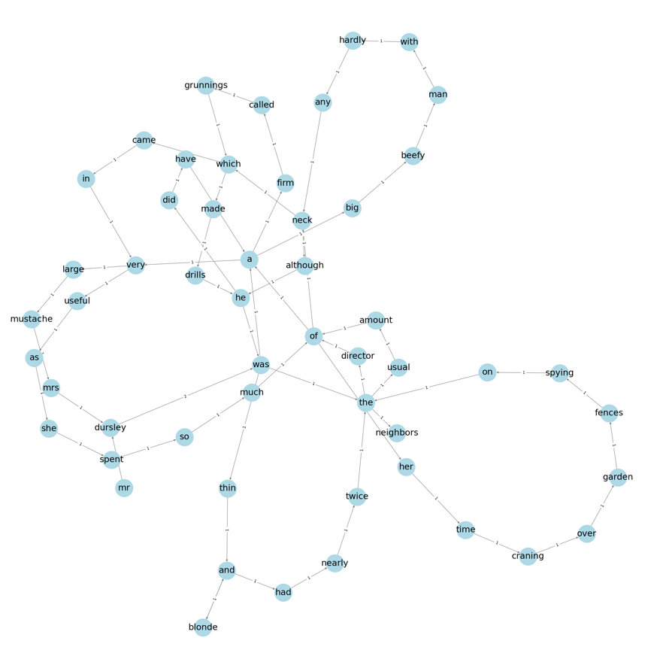

二者是否一致：
经对比两者一致。

查询桥接词
序号 | 输入（2个单词） | 期望输出 | 实际输出 | 运行是否正确
1 | was; big | a | a | 正确
2 | thin; blonde | and | and | 正确
3 | had; apple | nearly | nearly | 正确
4 | mr; thin | No bridge words from mr to thin! | No bridge words from mr to thin! | 正确
5 | mr; apple | No mr or apple in the graph! | No mr or apple in the graph! | 正确
给出实际运行得到结果的界面截图。
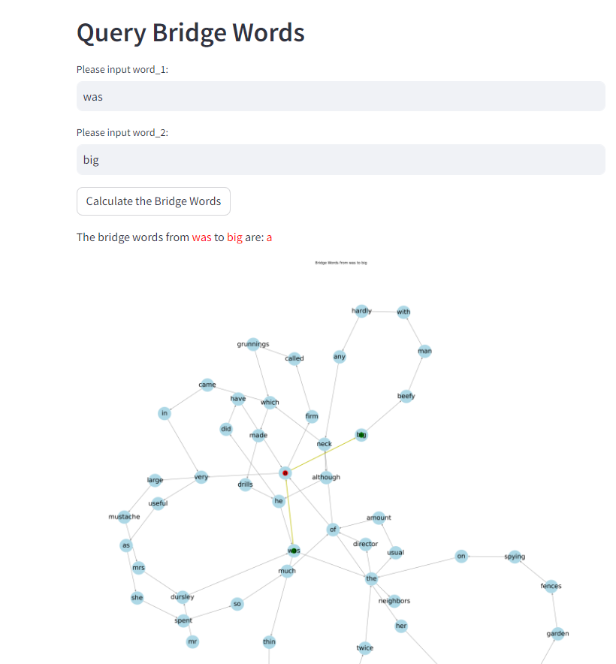
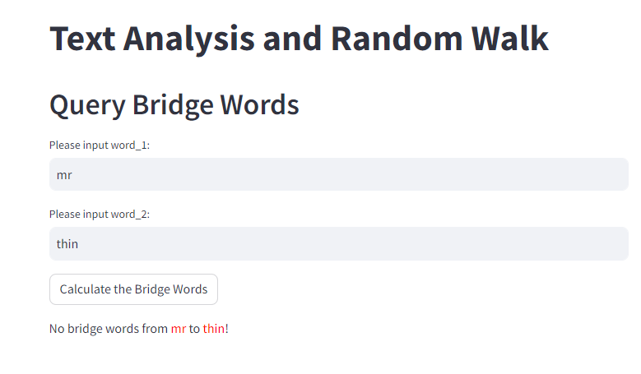

根据桥接词生成新文本
序号 | 输入（一行文本） | 期望输出 | 实际输出 | 运行是否正确
1 | mr. dursley was the of a firm called grunnings | mr. dursley was the director of a firm called grunnings | mr. dursley was the director of a firm called grunnings | 正确
2 | he was a beefy with hardly any neck | he was a big beefy man with hardly any neck | he was a big beefy man with hardly any neck | 正确
3 | mrs. dursley was and and had nearly twice the amount of neck | mrs. dursley was thin and blonde and had nearly twice the usual amount of neck | mrs. dursley was thin and blonde and had nearly twice the usual amount of neck | 正确
4 | he was a big, beefy man | he was a big, beefy man | he was a big, beefy man | 正确
给出实际运行得到结果的界面截图。
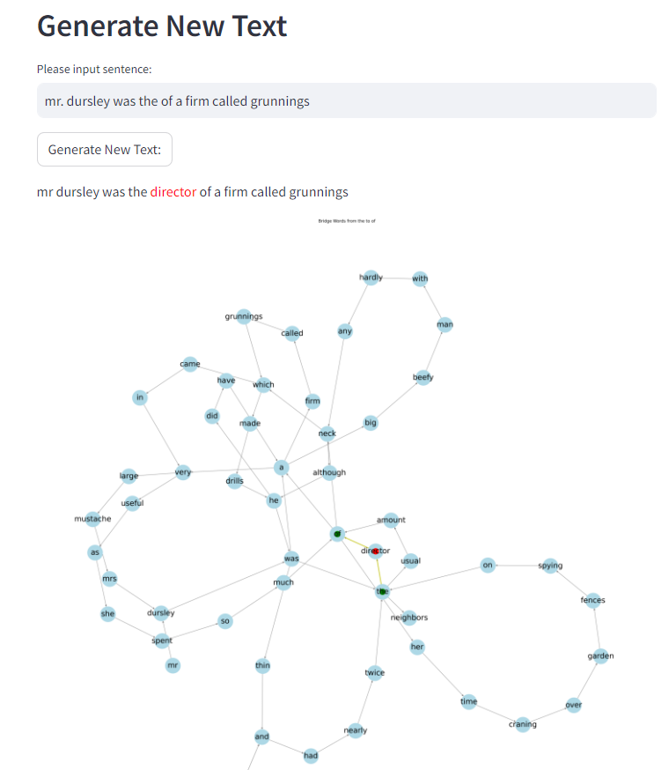

计算最短路径
序号 | 输入（两个单词、或一个单词） | 期望输出 | 实际输出 | 运行是否正确
1 | was; mr | There is no path between was and mr | There is no path between was and mr | 正确
2 | mr; was | mr->dursley-> was | mr->dursley-> was | 正确
3 | he; with | he->was->a->big->beefy->man-> with | he->was->a->big->beefy->man-> with | 正确
给出实际运行得到结果的界面截图。
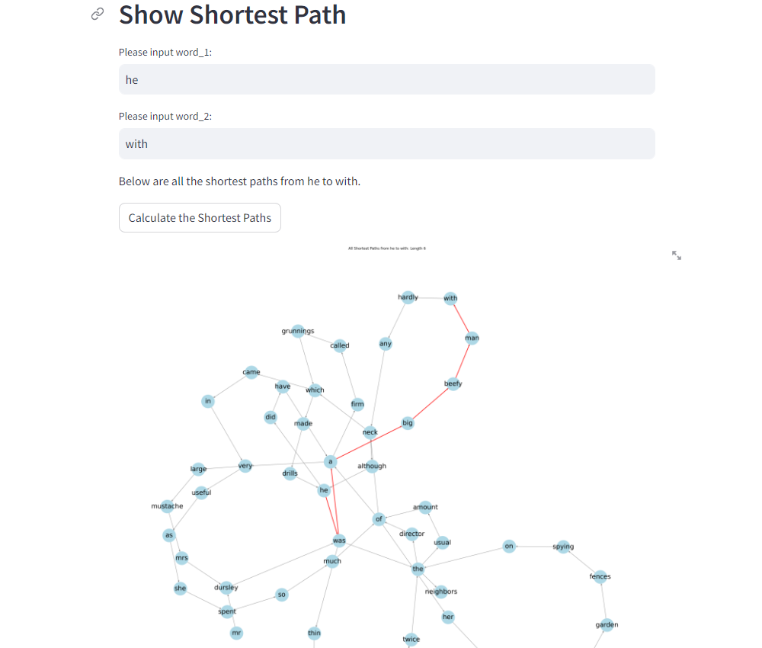

随机游走
该功能无输入，让你的程序执行多次，分别记录结果。

序号 | 实际输出 | 程序运行是否正确
1 | any neck which made drills he was a firm called grunnings which | 正确
2 | amount of neck although he did have a very large mustache mrs dursley was the neighbors | 正确
3 | beefy man with hardly any neck although he was thin and had nearly twice the usual amount of a big beefy | 正确

给出实际运行得到结果的界面截图。
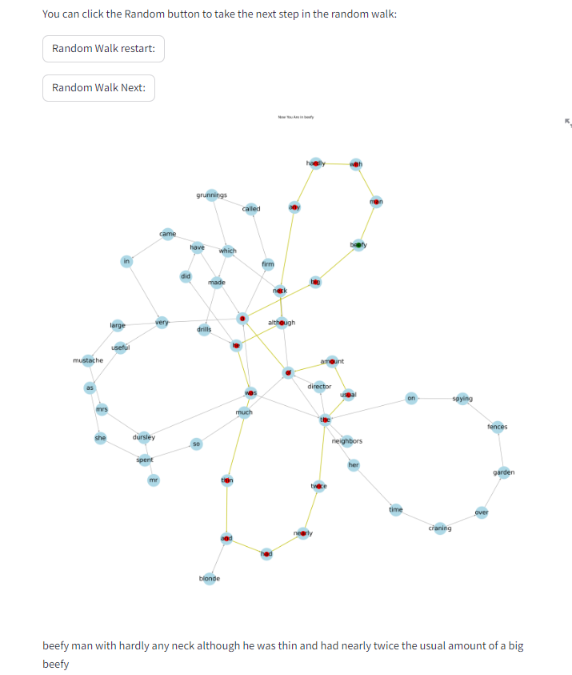

编程语言与开发环境
python版本为3.11
python环境详见readme.md文件，需要pip下载的库版本为
matplotlib==3.8.4;networkx==3.3;streamlit==1.34.0
IDE为pycharm 2024.1.1

结对编程

分组依据
我们两位之所以组成了结对编程的小组，是基于以下几个方面的考虑：
性格方面
互补性：我和我的搭档在性格上具有互补性。例如，我倾向于细致和耐心，喜欢处理复杂和琐碎的细节，而我的搭档则更加果断和具有全局观，能够快速做出决策和规划项目的整体架构。
合作精神：我们都具有良好的合作精神，愿意倾听对方的意见并共同解决问题。在沟通方面，我们都擅长清晰表达自己的观点，并能有效地进行建设性的讨论和反馈。
能力方面
分工明确：我们在能力上也具有互补性。例如，我擅长前端开发和用户界面设计，能够确保项目的用户体验和视觉效果。而我的搭档在后端开发和数据库管理方面有很强的能力，能够确保系统的稳定性和性能优化。
共同进步：我们都愿意学习对方的长处，互相帮助提升技能。在合作中，我们不仅能发挥各自的优势，还能通过学习和交流，不断提高自己的综合能力。
编程技能方面
技术栈互补：在编程技能方面，我们的技术栈具有互补性。例如，我擅长JavaScrip等的前端框架，而我的搭档则在Java、Python等后端编程语言上有较好的积累。
代码审查和测试：我们都有严格的代码审查和测试习惯，能够相互检查对方的代码，确保代码质量和减少bug的出现。这种技能互补和合作能够提高整个项目的可靠性和可维护性。
基于以上这些考虑，我们决定组成结对编程的小组。通过性格、能力和编程技能的互补，我们不仅能高效地完成项目，还能在合作中相互学习，共同进步。我们相信这种合作模式能带来1+1>2的效果，为我们的项目带来更高的成功率和更优质的成果。

角色切换与任务分工
该表格可自行增加更多的行。

日期 | 时间( HH:MM -- HH:MM) | “驾驶员” | “领航员” | 本段时间的任务
5.13 | 20：00 – 22：00 | 代礼贤 | 严铮 | 读入文本并生成有向图
5.14 | 20：00 – 22：00 | 严铮 | 代礼贤 | 展示有向图
5.15 | 20：00 – 22：00 | 代礼贤 | 严铮 | 查询桥接词
5.16 | 20：00 – 22：00 | 严铮 | 代礼贤 | 生成新文本
5.17 | 20：00 – 22：00 | 代礼贤 | 严铮 | 计算最短路径
5.18 | 20：00 – 22：00 | 严铮 | 代礼贤 | 随机游走

工作照片


工作日志
由领航员负责记录，记录结对编程期间的遇到的问题、两人如何通过交流合作解决每个问题的。可增加表格的行。
日期/时间 | 问题描述 | 最终解决方法 | 两人如何通过交流找到解决方法
5.14.21：00 | 在展示多个节点时，图会重合 | 将spring_layout方式更改为kamada_kawai_layout | 测试多个layout方式，通过比较得出相对较好的一个方式
5.17.21：00 | 在计算最短路径时，当用户只输入一个word，若其和某一个其他节点之间没有路径会报错 | 加入try，expect语句跳过该节点，计算其和下一个节点的最短路径 | 领航员在调试的时候发现报错信息，合作改正
5.18.21：00 | 在windows平台储存随机游走文本时，文件不能正常创建 | 将windows的文件存储格式更改成%H.%M.%S" | 在跨平台时，文件命名格式不通用。沟通后解决。

Git操作过程

实验场景(1)：仓库创建与提交
给出各操作命令，并给出执行界面的截图（命令输入界面和结果界面）。给出Github上的仓库界面，证明提交成功。

实验场景(2)：分支管理
给出各操作命令，并给出执行界面的截图（命令输入界面和结果界面）

在IDE中使用Git Plugin
采用屏幕截图和文字说明的方式，给出在IDE中使用Git plugin向本地仓库和Github提交Lab1的命令或界面。

小结
体会、建议等。

